Singapore vẫn giữ vững danh hiệu trung tâm hàng hải hàng đầu năm thứ 11 liên tiếp

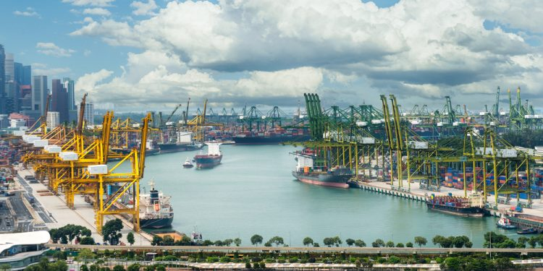
Sàn giao dịch Baltic, phối hợp với Tân Hoa Xã, đã công bố Báo cáo Chỉ số Phát triển Trung tâm Vận tải biển Quốc tế Tân Hoa-Baltic (ISCDI) năm 2024.
Năm thứ 11 liên tiếp, Singapore được công nhận là trung tâm vận tải biển hàng đầu thế giới, đạt số điểm 96,23/100. Thành công lâu dài của quốc đảo này là nhờ vị trí chiến lược, triển vọng quốc tế mạnh mẽ và hệ sinh thái vững mạnh về dịch vụ hàng hải chuyên nghiệp.
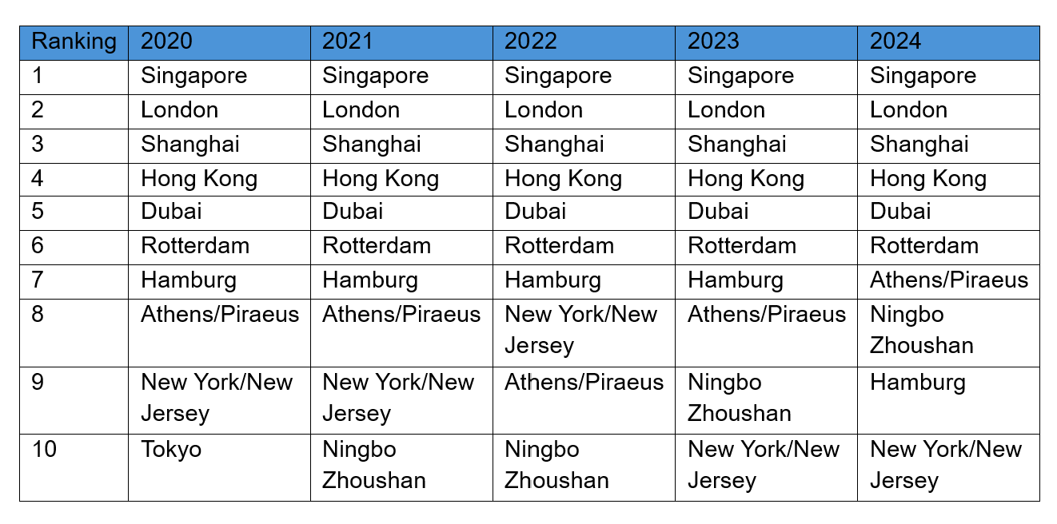
Danh sách 10 trung tâm vận tải biển lớn nhất thế giới theo các năm
Những phát hiện chính của Báo cáo ISCDI 2024:
- Những địa điểm có thành tích xuất sắc nhất: Singapore, London và Thượng Hải tiếp tục dẫn đầu bảng xếp hạng, khẳng định vị thế dẫn đầu toàn cầu của họ trong lĩnh vực vận tải biển.
- Tính ổn định trong xếp hạng: 10 trung tâm vận tải hàng đầu có ít thay đổi so với năm trước, phản ánh sự ổn định và hiệu quả hoạt động bền vững của các trung tâm này cũng như của ngành hàng hải nói chung.
- Thành viên mới: Thiên Tân là thành phố mới duy nhất trong danh sách năm nay, chiếm vị trí thứ 19, đánh dấu thêm một cảng châu Á nữa trong bảng xếp hạng toàn cầu.
Báo cáo nhấn mạnh rằng lần đầu tiên trong lịch sử, tổng trọng tải các tàu ghé Cảng Singapore đã vượt qua ba tỷ tấn, một con số chưa từng có, đạt mức tăng trưởng ấn tượng 9,4% so với cùng kỳ năm 2023. Thành tích nổi bật này càng trở nên đáng chú ý hơn khi nhìn vào báo cáo của thương mại toàn cầu, dự kiến ​​​​sẽ giảm 5% xuống dưới 31 nghìn tỷ USD, theo Hội nghị Liên hợp quốc về Thương mại và Phát triển.
Sản lượng container thông qua của Singapore cũng đạt mức cao chóng mặt, tăng trưởng ấn tượng 4,6% lên mức kỷ lục 39,01 triệu TEU, vượt qua mức kỷ lục trước đó là 37,57 triệu TEU được thiết lập vào năm 2021. Thành tích đáng chú ý này được thúc đẩy nhờ việc mở thêm các bến mới tại dự án Cảng Tuas đầy tham vọng, nâng số cầu cảng lên tổng cộng có tám cầu.
Sự đóng góp của Singapore cho sự bền vững càng được nhấn mạnh bởi những tiến bộ vượt bậc trong việc pha trộn nhiên liệu sinh học và bán khí đốt tự nhiên hóa lỏng (LNG). Doanh số bán hỗn hợp nhiên liệu sinh học tăng hơn gấp ba lần vào năm 2023, tăng từ 140.000 tấn vào năm 2022 lên 520.000 tấn, thể hiện cam kết kiên định của cảng này và các nhà khai thác trong việc giảm tác động đến môi trường của hoạt động vận tải biển. Hỗn hợp nhiên liệu sinh học lên tới B30 hiện đã có sẵn trên thị trường, trong khi các thử nghiệm lên tới B100 đang được tiến hành. Doanh số bán LNG cũng có bước nhảy vọt đáng kể, từ 16.000 tấn vào năm 2022 lên 110.000 tấn vào năm 2023.
Hoạt động cung cấp nhiên liệu tại Cảng Singapore đã có một năm kỷ lục khác, ghi nhận doanh số bán nhiên liệu đáng kinh ngạc là 51,82 triệu tấn vào năm 2023, vượt qua kỷ lục trước đó là 50,64 triệu tấn được thiết lập vào năm 2017. Trong số này, 1,2% là các lựa chọn nhiên liệu xanh hơn với dự đoán về sự tăng trưởng hơn nữa trong việc cung cấp nhiên liệu thay thế vào năm 2024.
London một lần nữa đảm bảo vị trí thứ hai với số điểm 82,50, thể hiện sự nổi bật liên tục của mình với tư cách là một cường quốc về dịch vụ hỗ trợ hàng hải. Thượng Hải với số điểm 81,84 vẫn giữ được vị trí thứ ba, làm nổi bật vai trò quan trọng của thành phố cảng này ở châu Á. Luân Đôn và Thượng Hải lần lượt giữ vị trí thứ hai và thứ ba trong Chỉ số này trong 5 năm qua.
Hồng Kông (79,07) và Dubai (75,64) lọt vào top 5, nhấn mạnh sức mạnh và tầm quan trọng của trung tâm vận tải biển toàn cầu quan trọng này. Rotterdam củng cố vị thế dẫn đầu châu Âu bằng cách duy trì vị trí thứ sáu vững chắc từ năm 2023 đến năm 2024.
Trong khi đó, cả Athens/Piraeus và Ninh Ba Chu Sơn đều tăng một bậc trên bảng xếp hạng năm nay, lần lượt lên vị trí thứ bảy và thứ tám. Kết quả là Hamburg đã tụt hai bậc xuống vị trí thứ 9 nhưng vẫn duy trì được vị trí trong top 10 suốt cả thập kỷ.
Giống như năm 2023, New York/New Jersey lọt vào top 10 nhờ khối lượng container tăng đáng kể cũng như những cải thiện về cơ sở hạ tầng cảng.
Các bảng xếp hạng đáng chú ý khác bao gồm Houston ở vị trí thứ 11 (68,08), Tokyo ở vị trí thứ 12 (66,60) và Quảng Châu ở vị trí thứ 13 (65,36). Những thành phố này tiếp tục thể hiện năng lực hàng hải mạnh mẽ và đóng góp đáng kể cho vận tải biển toàn cầu.
Báo cáo ISCDI đánh giá tổng cộng 43 địa điểm hàng hải, xem xét đến các số liệu khác nhau của cảng như sản lượng hàng hóa, số lượng cần cẩu, chiều dài bến container và độ sâu của cảng. Nó cũng đánh giá sự hiện diện của các doanh nghiệp hỗ trợ hàng hải chuyên nghiệp, bao gồm môi giới tàu, quản lý tàu, tài trợ tàu, bảo hiểm và dịch vụ pháp lý, bên cạnh bảo hiểm thân tàu. Ngoài ra, việc đánh giá còn xem xét các yếu tố môi trường kinh doanh chung như thuế quan, mức độ dịch vụ của chính phủ điện tử và hiệu quả hoạt động logistic về tổng thể.
Theo Báo cáo ISCDI năm nay, điểm trung bình của 10 cảng hàng đầu là 77,12/100 và 69,98 cho 20 cảng hàng đầu, với điểm trung bình trên toàn bộ 43 bảng xếp hạng là 59,13.
Mặc dù phải đối mặt với tình trạng suy thoái kinh tế đáng kể, căng thẳng địa chính trị và thách thức về môi trường, lĩnh vực này vẫn duy trì sự ổn định và tiếp tục tạo điều kiện thuận lợi cho việc di chuyển các hàng hóa thiết yếu trên khắp thế giới.
…Mark Jackson, Giám đốc điều hành của Sàn giao dịch Baltic, nhận xét.
Pan Haiping, Chủ tịch Dịch vụ Thông tin Kinh tế Trung Quốc, cho biết: “Báo cáo ISCDI năm nay cho thấy mạng lưới thương mại và vận tải biển thế giới đã trải qua một số thay đổi tinh tế vào năm 2023. Ngay cả với tất cả những thách thức mà ngành vận tải biển toàn cầu phải đối mặt trong suốt cả năm, bao gồm cả những thách thức về tuyến đường qua Kênh đào Panama và Biển Đỏ, lĩnh vực hàng hải tiếp tục thể hiện sức sống mạnh mẽ và khả năng phục hồi tuyệt vời, được thúc đẩy bởi nhu cầu hàng hóa toàn cầu.”
Quá trình loại bỏ khí thải cacbon cũng đã trở thành sự đồng thuận trong ngành vận tải biển toàn cầu, trong khi các công nghệ kỹ thuật số như AI, sử dụng kỹ thuật số song song, IoT và tự động hóa không ngừng đã trao quyền cho ngành vận tải biển và thúc đẩy sự phát triển của các cảng, giúp chúng trở nên hiệu quả hơn, thông minh hơn và bền vững hơn.
…Pan nói thêm.
Xem chi tiết báo cáo tại: https://safety4sea.com/wp-content/uploads/2024/08/Baltic-Exchange-Xinhua-International-Shipping-Centre-Development-Index-2024-2024_08.pdf
-------------------------------

